Månedsbrev
Periodeplan for Stormen
Mai og juni 2018
Denne perioden vi er inne i nå, er den travleste perioden i bondens år. Det skjer mye på gården, og alt skal gjøres klart til en ny vår og sommer!
I barnehagen har kyllingene som alle har fått med seg klekket. Vi fikk ikke så mange som vi pleier i år, men det ble 5 små fine kyllinger som vokser omtrent hvert minutt synes vi. Vi har fått 1 lam i år, og det er så skjønt!
Det å få være med på å se at et egg inneholder en kylling og hvordan den lever inni egget og hvordan den kommer seg ut er en fantastisk opplevelse for både voksne og barn hver eneste gang det skjer. Det skaper grobunn for gode samtaler mellom barn-barn, barn-voksen og voksen-barn i forhold til liv og død og hvordan det går an at noe levende bare blir til på ulike måter.
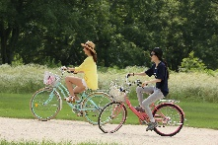
VI har sådd paprikafrø som barna etter hvert skal få med seg hjem, og vi har ordnet i åkeren som står utenfor barnehagen, vi har ryddet i solsikkebedet og barna sykler og koser seg hver eneste dag.
Alle barna har vært med og reddet den som nå heter «uheldige Nils», og synes det er kjekt å rope «mann over bord» og få si hva som gjelder i båten når vi kjører og når båten står i ro. De husker godt fra år til år.
Målene vi jobber etter i denne perioden er:
Gårdsdrift
Mål med dette tema er at barna skal få:
- Utvikle en grunnleggende forståelse av hvor maten «kommer fra»
- Oppleve glede ved å kunne dyrke og høste egen mat
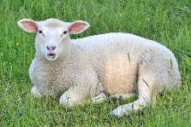
- Oppleve å ha ansvar og omsorg for dyrene våre
- Oppleve å være trygg sammen med dyrene
- Skal få oppøve kunnskaper og ferdigheter om de ulike dyrene

Friluftsliv
Mål med dette tema er at barna skal få:
- Oppleve at å gå på tur og være ute å leke er gøy!
- Erfaringer og kunnskap med å bruke naturmateriale i lek og andre aktiviteter
- Gjennom et aktivt friluftsliv bidra til å utvikle barnas motoriske ferdigheter
- Opparbeide kunnskaper, ferdigheter og holdninger til å ta vare på naturen som vi ferdes i
- Mulighet til å mestre lek i naturen - bruke naturen som lekeplass
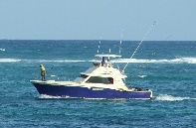
Båtliv
Dette bildet av Ukjent forfatter er lisensiert under CC BY-SA
Mål med dette tema er at barna skal få:
- Oppleve glede og trygghet ved å være i båt
- Erfaringer med ulike fiskeredskaper
- Utvikle grunnleggende kunnskaper og ferdigheter om sjøvettregler
- Oppøve grunnleggende kunnskap om livet i fjæra
Vi har planlagt å sette poteter i begynnelsen av mai, men vi skal ordne til en ny potetåker så det blir når den er klar. Vi har også planer om å hesje sånn at vi har gress til dyrene våre, dette er satt til uke 24, men været spiller en stor rolle i dette oppdraget..
I løpet av uke 25 satser vi på å gjennomføre solplassenløpet.

